МИНИСТЕРСТВО ЗДРАВООХРАНЕНИЯ РЕСПУБЛИКИ БЕЛАРУСЬ

Наркотики – это химические вещества растительного или синтетического происхождения, способные вызвать изменение психического состояния, систематическое применение наркотиков приводит к зависимости. Слово «наркотик» происходит от греческого слова «нарке», что означает «сон», «ступор», «неподвижность», «беспамятство». Все виды наркотиков влияют на рассудок и поведение человека. Наркомания - заболевание, характеризующееся зависимостью от наркотического средства или психотропного вещества.
ЧЕМ ОПАСНЫ НАРКОТИКИ?
- Все наркотики без исключения – это сильнодействующие ЯДЫ, очень вредные для физического и психического здоровья.
- К наркотикам очень легко можно пристраститься, но очень сложно отказаться, даже если человек этого хочет сам!
- Употребление наркотиков грозит ВИЧ- инфицированием, заражением венерическими болезнями, вирусными гепатитами В и С, развитием психических расстройств и физических страданий, смерти от болезней или передозировки, распространению преступности.
Различают психическую и физическую зависимость от наркотиков. Психологическая зависимость означает, что человек испытывает потребность принимать наркотики все чаще и в больших количествах. Одновременно утрачивается способность чувствовать себя хорошо без наркотиков. Физическая зависимость - проявление протеста организма против прекращения употребления наркотиков, то есть возникает абстинентный синдром. Толерантность - проявляется в том, что для достижения одного и того же эффекта требуется все большее количество наркотиков.
КОСВЕННЫМИ ПРИЗНАКАМИ УПОТРЕБЛЕНИЯ НАРКОТИКА МОГУТ БЫТЬ:
- Неестественно широкие или узкие зрачки вне зависимости от освещения; отрешенный взгляд; невнятная речь; неуклюжие движения при отсутствии запаха алкоголя изо рта, раздражительность; разрушенные, темные зубы; длинные рукава одежды не зависимо от погоды (для сокрытия следов от инъекций).
- Следы от уколов обычно скрывают, поэтому инъекции могут делаться куда угодно (следы могут быть во всех областях тела, не исключая зоны кожи на голове под волосами).
- Быстрая смена настроения по непонятным причинам.
- Увеличивается скрытность у детей и подростков, падает интерес к привычным увлечениям, к учебе, падает успеваемость. Возрастают финансовые запросы (могут начать пропадать деньги и ценные вещи из дома).
- Бледность, снижение аппетита, похудение, пренебрежение гигиеной, нарушение сна, ухудшение памяти, раздражительность, плаксивость, утомляемость, агрессия, грубость.
- Появление подозрительных друзей, уединение, разговоры с ними шепотом.
Отношение к наркотикам должно быть однозначным и категоричным: им просто нет места в вашей жизни, в жизни ваших родных и близких. Прежде чем встать на путь, ведущий в никуда – ПОДУМАЙ!
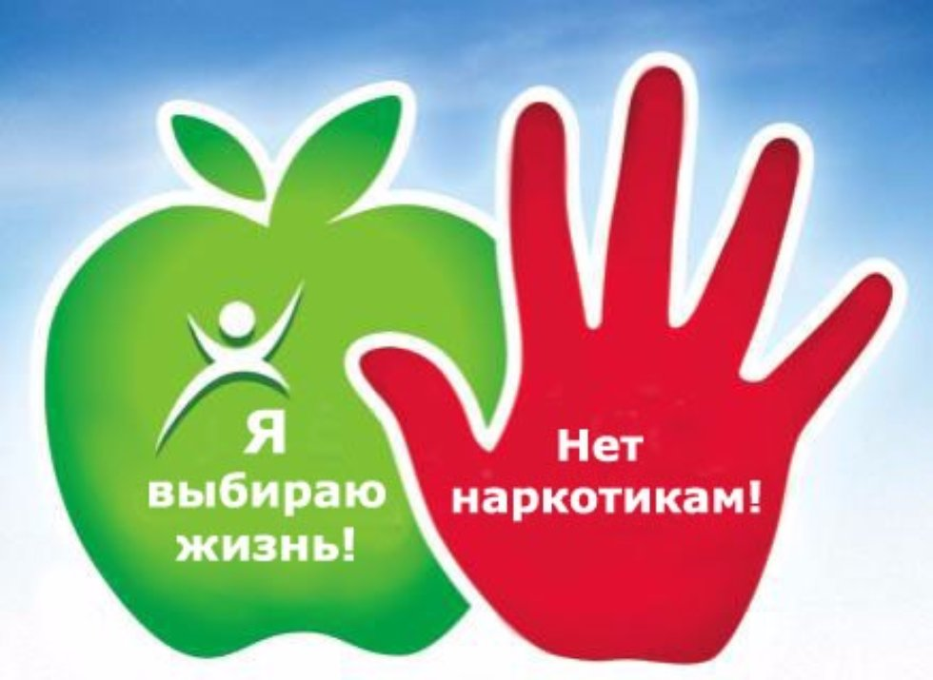
УЗ «Клецкая ЦРБ»
Кабинет формирования здорового образа жизни

